Globálne environmentálne problémy – problém pôdy (pracovný list)

Vybrané pojmy:

degradácia pôdy – postupné narúšanie pôdnych vlastností vedúce k poklesu alebo i zániku pôdnej úrodnosti

dezertifikácia – proces rozširovania púští

devastácia – pustošenie, vyplienenie, zničenie

kontaminácia – znečisťovanie cudzorodými látkami

zhutňovanie pôdy – v dôsledku používanie ťažkých mechanizmov pri obrábaní pôdy sa ničí jej štruktúra, čím sa zvyšuje možnosť vodnej i veternej erózie

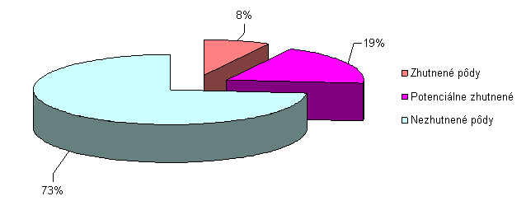
Zastúpenie zhutnených poľnohospodárskych pôd SR (%)

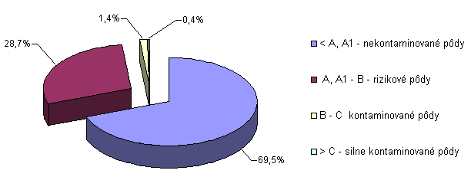
Kontaminácia pôdy SR (%)

Sahel
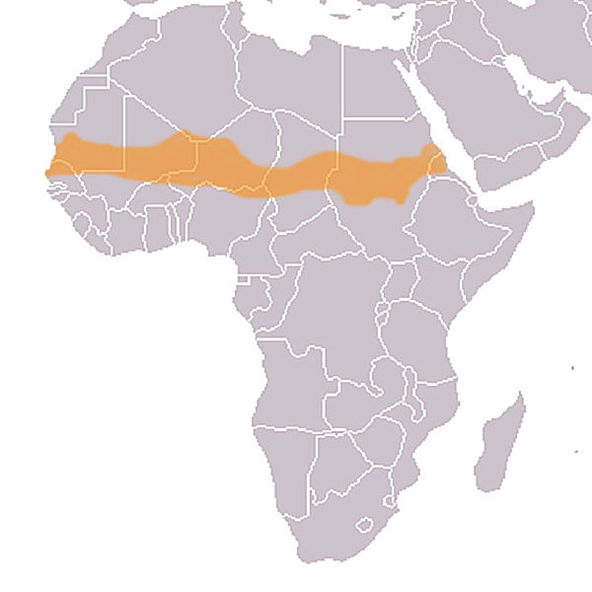
Krajinný typ v Afrike na juhu Sahary. Nadmerné a nekontrolované pasenie zvierat nepriamo vyvoláva eróziu pôdy a následne proces dezertifikácie
Ohrozenie pôdy
Pôdu v súčasnosti ohrozujú viaceré nepriaznivé faktory. Medzi najvýznamnejšie patria:
- pôdna erózia (vodná a veterná)
- zmenšovanie rozlohy kvalitnej pôdy (výstavba miest, komunikácií, ...)
- zmena kvality pôdy neúmerným používaním umelých hnojív a prostriedkov na ochranu rastlín
- znečistenie životného prostredia (znečistenie ťažkými kovmi, ropnými produktmi, rádioaktivitou, ...)
- kyslé dažde (zmena pôdnej reakcie)

Erózia pôdy
Erózia je prirodzeným procesom, ktorý prebieha v krajine. Pôdu ohrozuje vodná a veterná erózia spôsobujúca obrovské škody v poľnohospodárstve. Intenzita erózie závisí najmä na spôsobe obhospodarovania pôdy a od klimatických a reliéfnych podmienok určitej lokality. Erózia sa najvýraznejšie prejavuje na miestach:
- s veľkoplošným využívaním pôdy na pestovanie určitej poľnohospodárskej plodiny,
- dlhšie neporastených rastlinami,
- v členitom reliéfe,
- so zle smerovanou orbou a výsadbou,
- so zničenou vegetačnou pokrývkou (napríklad: holorubná ťažba dreva, vyklčovanie pralesa, ...).

Vodná erózia

Najčastejšie vzniká pôsobením zrážok s veľkou intenzitou. Zrážková voda, ktorá sa na pôdu dostáva prirodzene vsakuje do pôdy. Počas intenzívnych dažďov voda nestačí vsakovať a začína sa pohybovať po povrchu pôdy. Postupne sa vytvárajú „malé vodné toky“, ktoré prenášajú značné množstvo jemnozeme. Obdobný vplyv má aj voda, ktorá sa uvoľňuje pri náhlom topení snehu v jarných mesiacoch.

Veterná erózia

Prejavuje sa odnášaním jemných častí pôdy rýchlo sa pohybujúcim vzduchom. Jemné čiastočky pôdy sú vyvievané najmä počas suchého obdobia roka.

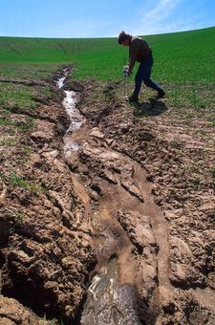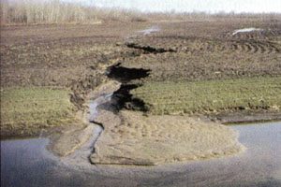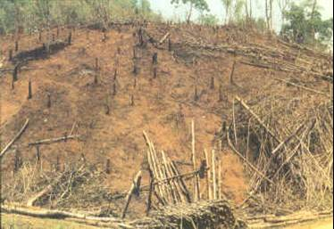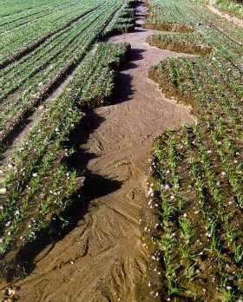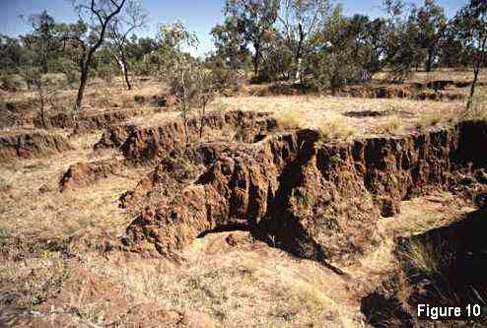
Príklady erózie pôdy v rôznych oblastiach a rôznych podmienkach

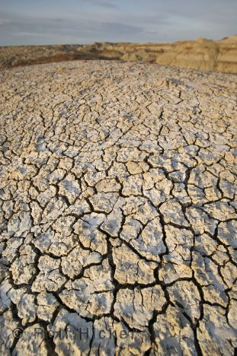
Badland v Alberte (Kanada)

V polosuchých oblastiach na málo odolných horninách (íloch, slieňoch) so slabou vegetáciou sa vplyvom nepravidelných lejakov vytvára tzv. badland – zlá pôda. Veľké plochy zaberá v severnej Afrike, strednej Ázii, na západe USA. V suchých oblastiach nastupuje veterná erózia, ktorá degradáciu pôdy dokončí. Nebezpečné sú najmä prachové búrky, ktoré ochudobňujú pôdu o najhodnotnejší jemnozrnný vrchný humusový horizont. Veľké prašné búrky postihujú najmä oblasti Kazachstanu, strednej Ázie, Povolžia a Pakistanu.

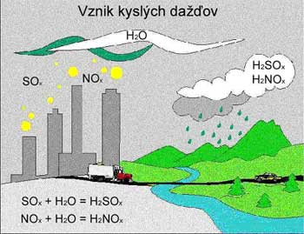

Kyslé dažde – zmena pôdnej reakcie. Reakcia pôdy (presnejšie pôdneho roztoku) je významný ukazovateľ chemického stavu pôdy, ktorý výrazne vplýva na jej úrodnosť. Reakcia pôdy je chemická vlastnosť pôdy, určuje ju aktivita voľných iónov H⁺ a OH⁻ v roztoku. Môže byť neutrálna (pH = 7), kyslá (pH < 7) a zásaditá (pH > 7).

